1. Šachové mistrovství České republiky SP mládeže
a
Otevřený open turnaj pro všechny ostatní zájemce – děti ze ZŠ

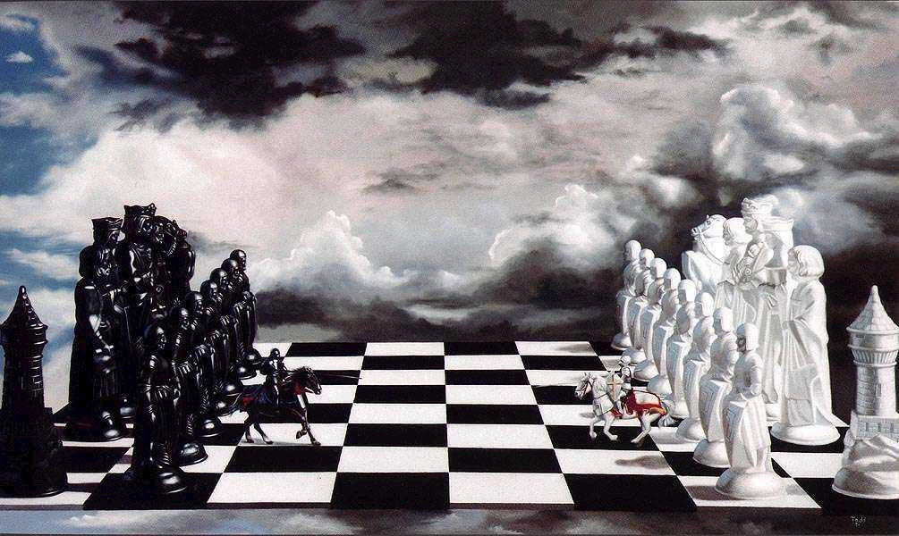

Co nejsrdečněji Vás zveme na dva velké šachové turnaje:

1. oficiální MČR SP mládeže ze středních škol (Turnaj A)
a
Otevřený Mikulášský open turnaj pro všechny ostatní zájemce – děti ze ZŠ (Turnaj B)

KDY: neděle 5. prosince 2010, od 10:00

KDE: SŠ, ZŠ a MŠ pro SP v Praze 5 – Radlicích,
Výmolova 169

V tento den – 5. prosince – se v klubovně školy pro SP v Praze 5 – Radlicích budou konat souběžně dva velké šachové turnaje:

1./ Oficiální MČR neslyšících středoškoláků (Turnaj A – MČR studentů SŠ – propozice jsou v samostatné příloze) a
2./ Otevřený Mikulášský open turnaj pro všechny ostatní zájemce – děti ZŠ (Turnaj B – open žáků ZŠ – základní propozice jsou tady dole, hrací systém je shodný se systémem hlavního Turnaje A)

Podmínky účasti na tomto open B turnaji pro děti:

Žáci ZŠ (mohou být slyšící i neslyšící, registrovaní i neregistrovaní v Šachovém svazu ČR.

Startovné: 30,- Kč pro hráče max. III. VT,
pro silnější hráče (II. VT a více) 200,- Kč.

Ceny: Velký pohár pro vítěze, další ceny pro první tři hráče, diplom pro nejlepší dívku a nejmladšího účastníka, pro všechny pamětní list.

Přihlášky: s uvedením jména dítěte, věku, oddílu a ELO (VT) zašlete do
30. 11. 2010 na email: pathos@centrum.cz (Petr Pánek, kontakt tel./SMS: 777 648 051).

